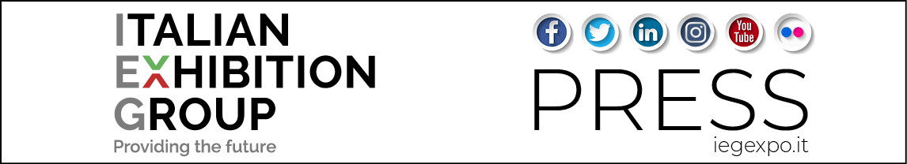

ESORDIO PIENO PER LA PIATTAFORMA FIERISTICA FULL DIGITAL
PROGETTATA DA IEG

L’esperienza dal vivo resta insostituibile ma la rotta digitale supporta lo sviluppo del business

Rimini, 23 novembre 2020 - Ecomondo e Key Energy digital edition 2020 hanno sancito anche il successo della piattaforma tecnologica bilingue progettata da IEG - Italian Exhibition Group, un percorso avviato già a fine 2019 e che lo scenario mondiale, condizionato dal Coronavirus, ha accelerato in una definizione capace di valorizzare il networking professionale di ‘utenti’ da tutto il mondo.

“Una piattaforma studiata per completare e arricchire l’offerta dei saloni internazionali di Italian Exhibition Group - dice l’AD Corrado Peraboni - ma che a causa delle restrizioni imposte dai recenti dpcm, è stata varata collaudando due fiere ‘full digital’. Il progetto è stato adeguato in pochi giorni, proprio alla vigilia delle manifestazioni: dalla gestione di una esperienza fieristica ‘ibrida’, alla definizione di un format per la piena fruizione online dei contenuti business e culturali”.
“Abbiamo sfruttato - spiega il digital manager di IEG, Simone Zaccherini - tre ‘piste di decollo’ per la piattaforma: una per i visitatori che hanno navigato fra i contenuti delle fiere, anche agevolati da suggerimenti personalizzati che la quota di intelligenza artificiale ha contribuito a definire; una seconda per gli espositori, con l’opportunità di venire individuati dall’interlocutore potenzialmente più adatto a ricevere la proposta commerciale in una forma multimediale; la terza tutta orientata all’innovazione più spinta, con un viaggio nel futuro della tecnologia green. Risultato 400 aziende attive su 735 presenti; 21.000 utenti attivi tra il 3 e il15 novembre scorsi; 33.897 partecipanti ai 140 eventi in programma seguibili in diretta e in seguito on demand”.

La profilazione di domanda e offerta ha consentito di esplorare online tutte le proposte potenzialmente interessanti, pianificare un’agenda di meeting, avviare chat e videochat riservate per approfondire i contenuti, anche circoscrivendo la propria visita digitale selezionando cluster di prodotti.

“L’esperienza dal vivo resta insostituibile – conclude Peraboni – ma la potenza tecnologica disponibile è in grado di esaltare innovazione e creatività espresse dalle imprese, naturalmente sempre partendo dalla componente commerciale organizzativa e da quella marketing che leggono e interpretano tempestivamente trend e nuove domande. Siamo sulla rotta digitale per moltiplicare il business sempre però con il timone ben saldo sulle manifestazioni in presenza”.

FOCUS ON ITALIAN EXHIBITION GROUP
Italian Exhibition Group (IEG), quotata sul Mercato Telematico Azionario organizzato e gestito da Borsa Italiana S.p.A., è leader in Italia nell’organizzazione di eventi fieristici e tra i principali operatori del settore fieristico e dei congressi a livello europeo, con le strutture di Rimini e Vicenza, oltre che nelle sue ulteriori sedi di Milano e Arezzo. Il Gruppo IEG si distingue nell’organizzazione di eventi in cinque categorie: Food & Beverage; Jewellery & Fashion; Tourism, Hospitality and Lifestyle; Wellness, Sport and Leisure; Green & Technology. Negli ultimi anni, IEG ha avviato un importante percorso di espansione all’estero, anche attraverso la conclusione di joint ventures con operatori locali (ad esempio negli Stati Uniti, Emirati Arabi e in Cina). IEG ha chiuso il bilancio 2019 con ricavi totali consolidati di 178,6 mln di euro, un EBITDA di 41,9 mln e un utile netto consolidato di 12,6 mln. Nel 2019 IEG ha totalizzato 48 fiere organizzate o ospitate e 190 eventi congressuali. www.iegexpo.it

PRESS CONTACT ITALIAN EXHIBITION GROUP
Elisabetta Vitali, head of corporate communication & media relation media@iegexpo.it

Il presente comunicato stampa contiene elementi previsionali e stime che riflettono le attuali opinioni del management (“forward-looking statements”) specie per quanto riguarda performance gestionali future, realizzazione di investimenti, andamento dei flussi di cassa ed evoluzione della struttura finanziaria. I forward-looking statements hanno per loro natura una componente di rischio ed incertezza perché dipendono dal verificarsi di eventi futuri. I risultati effettivi potranno differire anche in misura significativa rispetto a quelli annunciati, in relazione a una pluralità di fattori tra cui, a solo titolo esemplificativo: andamento del mercato della ristorazione fuori casa e dei flussi turistici in Italia, andamento del mercato orafo - gioielliero, andamento del mercato della green economy; evoluzione del prezzo delle materie prime; condizioni macroeconomiche generali; fattori geopolitici ed evoluzioni del quadro normativo. Le informazioni contenute nel presente comunicato, inoltre, non pretendono di essere complete, né sono state verificate da terze parti indipendenti. Le proiezioni, le stime e gli obiettivi qui presentati si basano sulle informazioni a disposizione della Società alla data del presente comunicato.

